中一·今日动态
｜2025.5.26｜
宝贝们开启充实的一天。来园签到有条不紊，水杯整理展现自理能力。喝牛奶时满足的笑容洋溢脸上，做游戏计划充满奇思妙想。集体活动中踊跃发言，户外活动释放活力。区域游戏活动专注投入，午餐时文明进餐。孩子们在多样活动中，不断进步，度过愉快且有意义的时光。今天我们班来园25人，每人请假哦。
-户外活动-
今天户外活动中，孩子们挑战了综合攀爬类游戏。在教师指导下，小朋友们依次尝试了高低杠攀爬、软垫攀越和梯子攀登等不同项目。活动中，孩子们灵活运用四肢协调攀爬，有的勇敢挑战高难度器械，有的在同伴鼓励下突破自我。这些攀爬游戏不仅锻炼了幼儿的上肢力量、核心稳定性和身体协调性，更培养了他们的勇气和毅力。教师全程做好保护措施，确保每个孩子都能在安全的环境中享受运动的乐趣，收获满满的成就感。
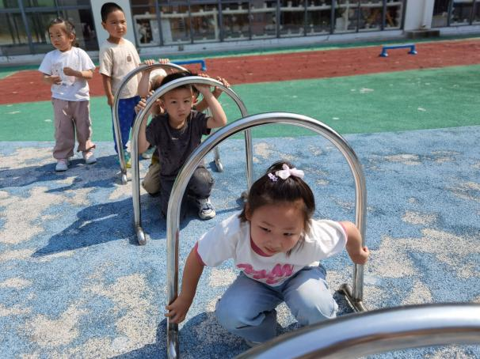 | 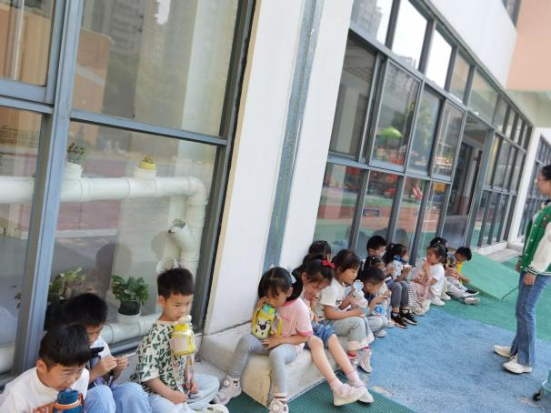
老师看我们能起飞了，下面是垫子。一点都不害怕。 | 爬完垫子，后面还有梯子哦，梯子的一点都不高。大约只有离地面30cm吧。
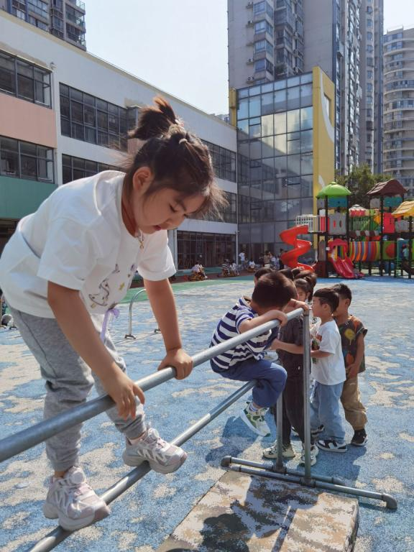 | 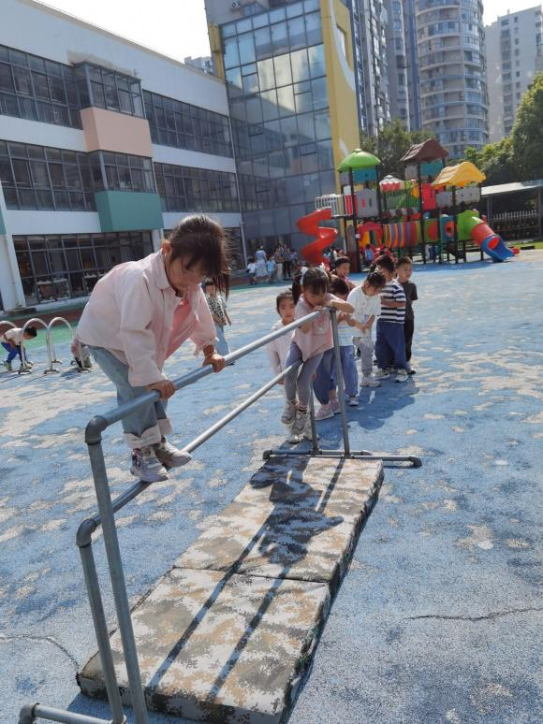
运动时出汗了，我们需要大量补充水份。老师还给我们每一个人擦汗了。 | 继续游戏，我们每个人的方法不同，我喜欢一个手扶着跳跃到垫子上。

-自主活动-
自主活动中，孩子们展现了良好的自我服务能力。来园后，小朋友们有序地在签到墙贴上自己的姓名贴，并认真检查水杯带是否系好、水杯是否整齐摆放在指定位置。喝牛奶时间，大家安静入座，双手扶杯慢慢饮用，喝完自觉将杯子放回托盘。整理床铺环节，孩子们两两合作，熟练地铺平床单、摆正枕头，动作越来越麻利。这些日常活动不仅培养了孩子们的生活自理能力，更让他们养成了做事有条理的好习惯，为一天的幼儿园生活做好了充分准备。
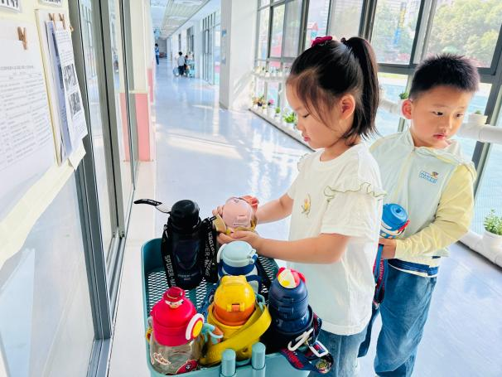 | 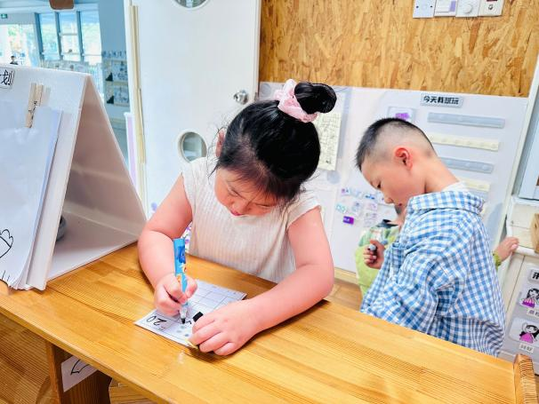
我早晨来园后，我会把自己的水杯整理好，有序摆放在小车上。 | 每天的签到也不能忘记哦，我们已经习惯了。
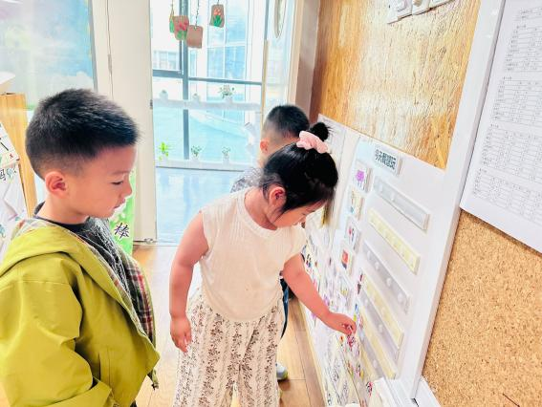 | 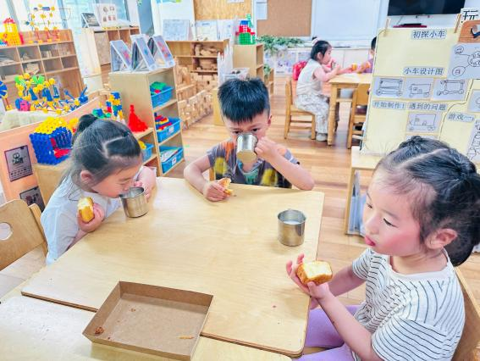
我今天来的比较早，我们可以先把区域游戏的计划做好。 | 喝牛奶啦，今天吃的是口袋面包。我们第一次吃，很好吃。

-集体活动-
综合：你喜欢夏天吗？
夏天到了，很多夏天所独有的事物也出现了，比如植物的繁茂、各种蔬菜水果的上市、气温的升高以及蚊虫的叮咬等，孩子们都知道现在是夏季，在平时，他们也会在教室中讨论自己对夏天的想法和感受，有的孩子喜欢夏天，有的孩子不喜欢，因此我们设计本次活动，引导孩子们在发现夏天的同时，能够用完整的语句讲述，并说明理由。活动中孩子们能够用完整的语句表达自己对夏天喜欢还是不喜欢，并讲述理由。还能够大胆表达自己的观点，养成良好的倾听习惯。

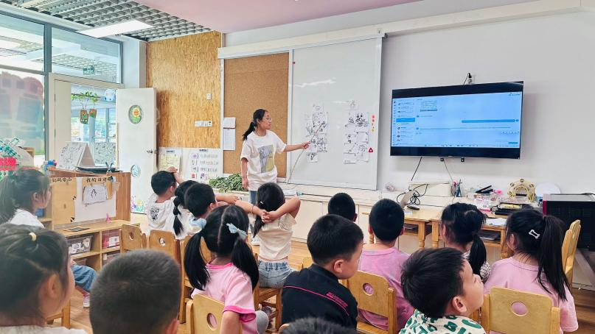 | 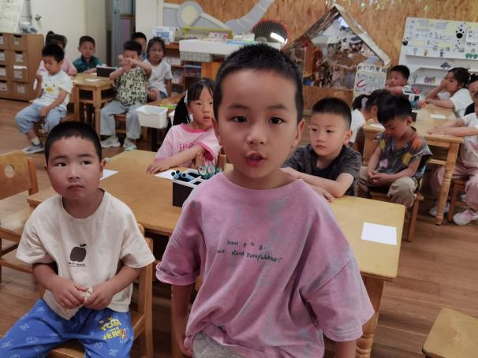
老师在给我们讲述夏天中的特有的食物和景物。 | 我会举手回答问题，并且能完整的说出来哦！
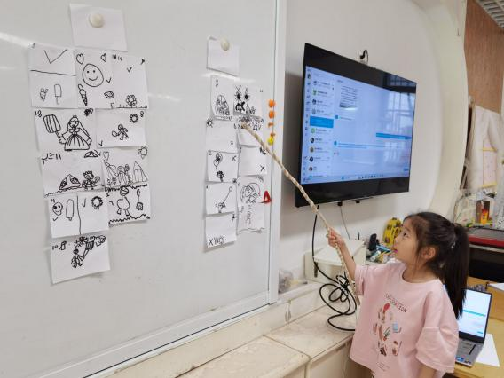
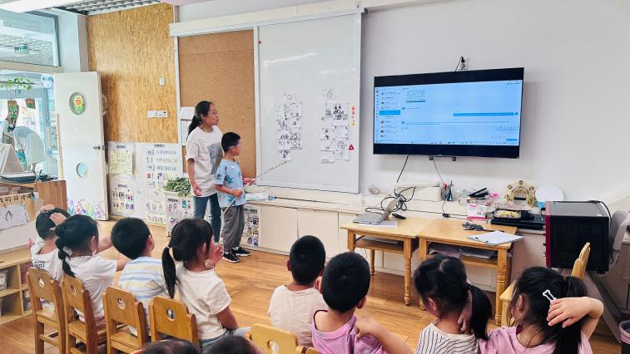

我们还绘画了自己找到的夏天，我还上台分享了。 | 我现在是小老师啦，我要举手小棒子说一说。

-区域活动-
今日区域游戏活动中，孩子们在丰富多样的学习区中自主探索。图书区的小读者们安静翻阅绘本，不时与同伴分享有趣发现；美工区内，黏土区的小艺术家们捏出各种生动造型，自然材料拼搭区则用树叶、松果创作出富有创意的拼贴画；科探区的孩子们专注观察磁铁特性，益智区的小朋友们正挑战各种思维游戏；建构区尤为热闹，万能工匠组搭建出精巧结构，桌面拼搭区设计迷你城堡，地面单元积木区则合作完成大型建筑。各区域活动充分激发了孩子们的创造力、探究精神和合作意识。
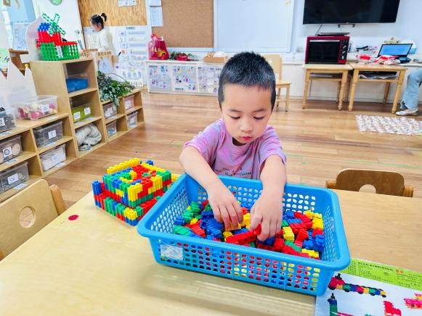 | 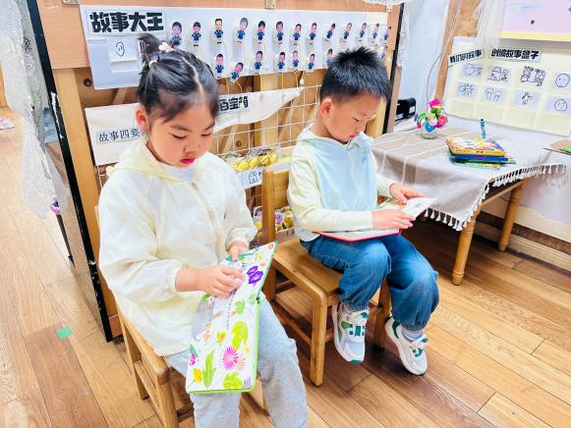
我今天玩的颗粒积木，我想把他；拼成一个大房子。 | 我和好朋友一起在看书，我们都是各自看的，非常认真呢。
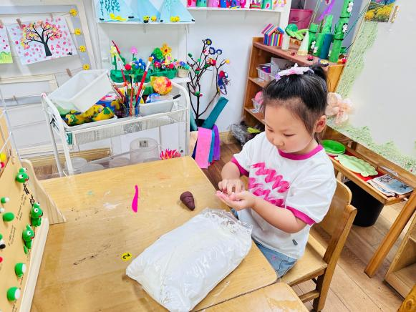 | 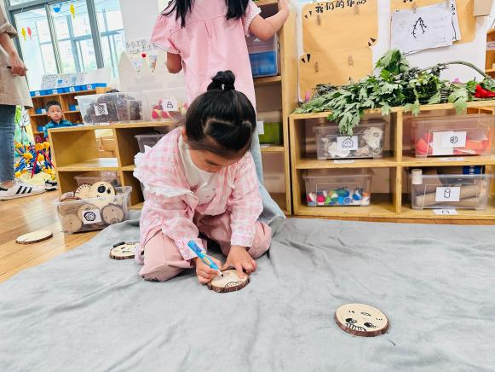
我在用黏土做夏天的冰激凌呢，我喜欢夏天的感觉。 | 木片上画上小人的样子，拼搭更加好看。

-午餐活动-
今天我们的午餐吃的是：上汤苋菜、茭白红烧肉、豆腐汤、芝麻饭，芝麻饭好香啊，好多小朋友盛第二碗哦！来看看我们的表现吧。
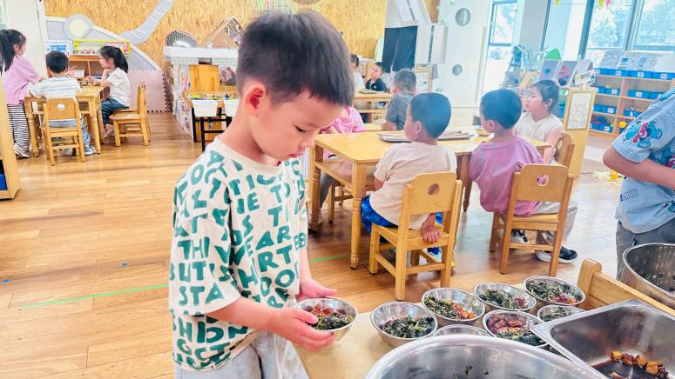 | 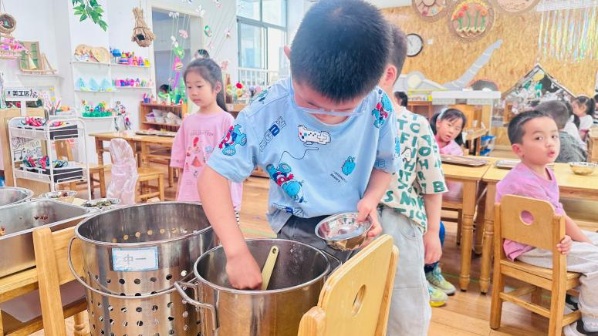
今天饿了，我要多盛一些。看我们盛的怎么样？很熟练吧。 | 这是我吃的第二碗喽。芝麻饭真香啊！
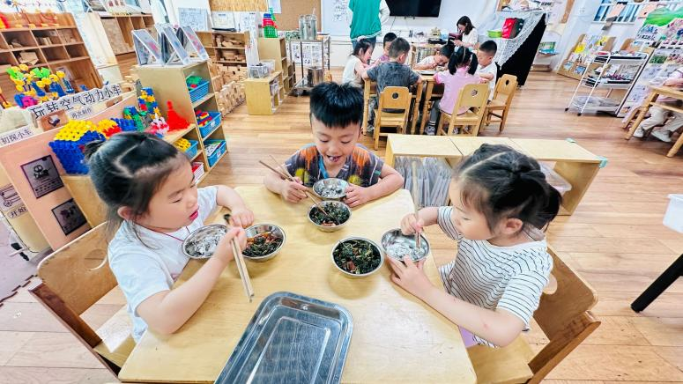 | 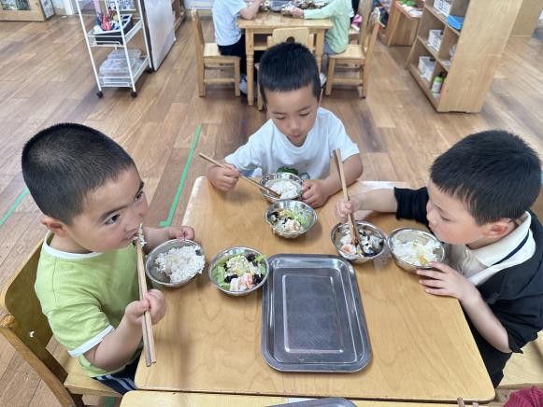
哇苋菜真好吃，我要大口开动起来啦。我喜欢这个味道。 | 红烧肉也很好吃，我喜欢里面的茭白正当季。
-温馨提示-
- 春季传染病高发期，请尽量不要去人多密集处。
- 天气温度反复无常，请家长们时常关注幼儿穿衣情况。
- 近期诺如病毒比较猖獗，请关注孩子们的各项身体体征。
- end -
在一起的点滴都值得记录
我们｜中一班｜在一起

